 | Año XIV. N º 110

Viernes 8 de noviembre de2013 – Hora: 20:15
Casa de Cultura “Severo Ochoa” NOREÑA
CONFERENCIA:
Compaginando actividades profesionales y de
ayuda al desarrollo: Los ensayos en vuelo de
Airbus y educación de niños camboyanos.

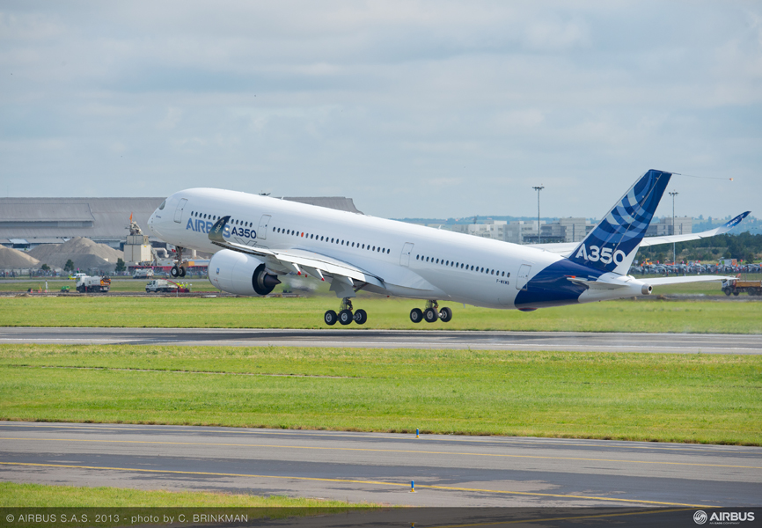

Conferenciantes:

Fernando Alonso Fernández
Vicepresidente de vuelos AIRBÚS
Marisa Caprile
Presidenta de la O.N.G. “Por la Sonrisa de un Niño”

A Juan Junquera In memoriam

Organiza : ASOCIACIÓN CULTURAL CONTIGO
http://www.contigonorena.es

